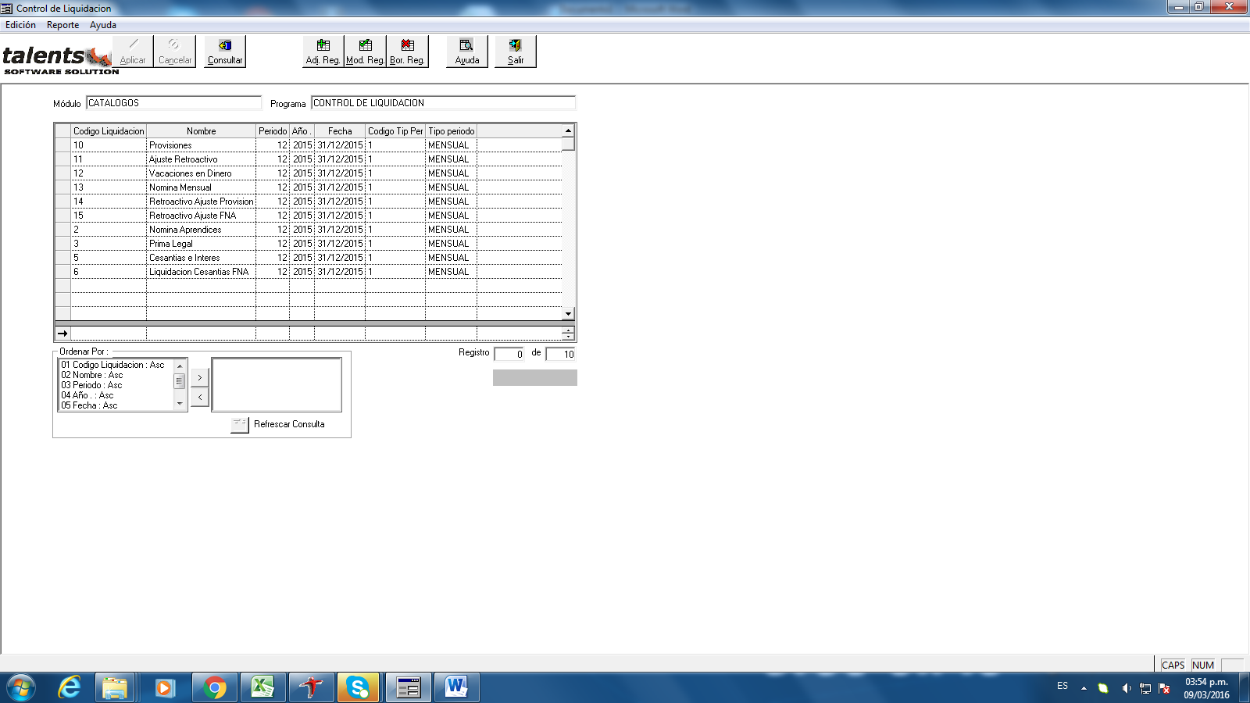

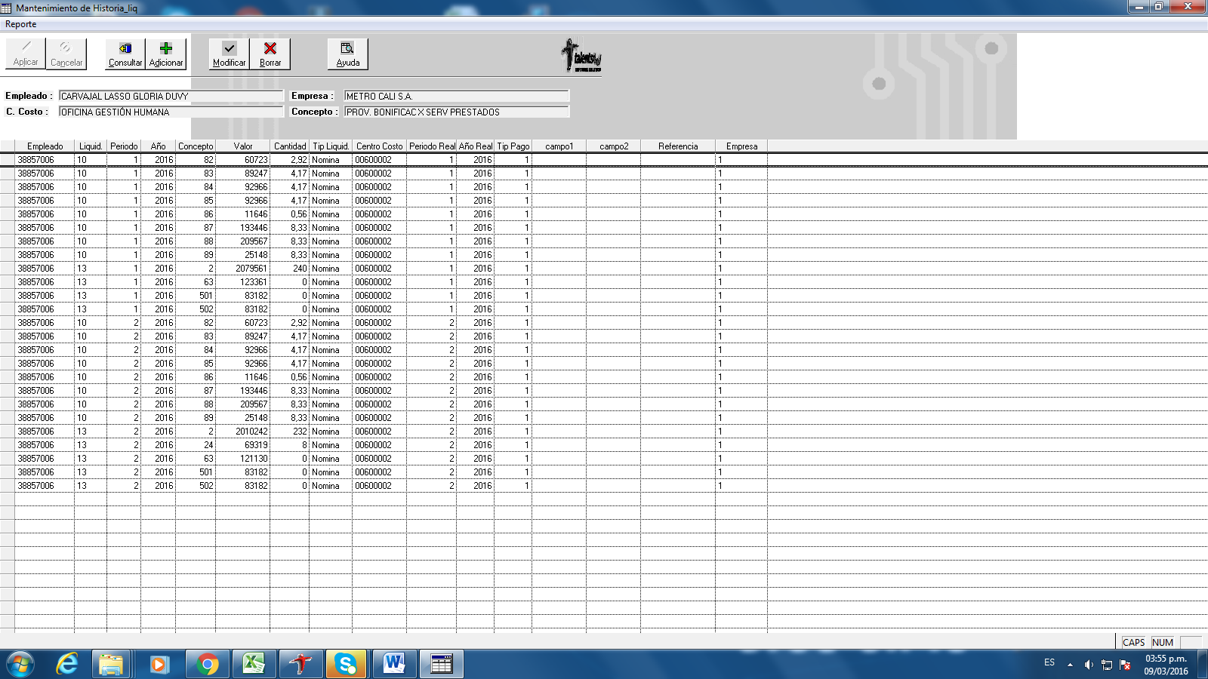NOMINAS DE ENERO Y FEBRERO 2016 CERRADAS

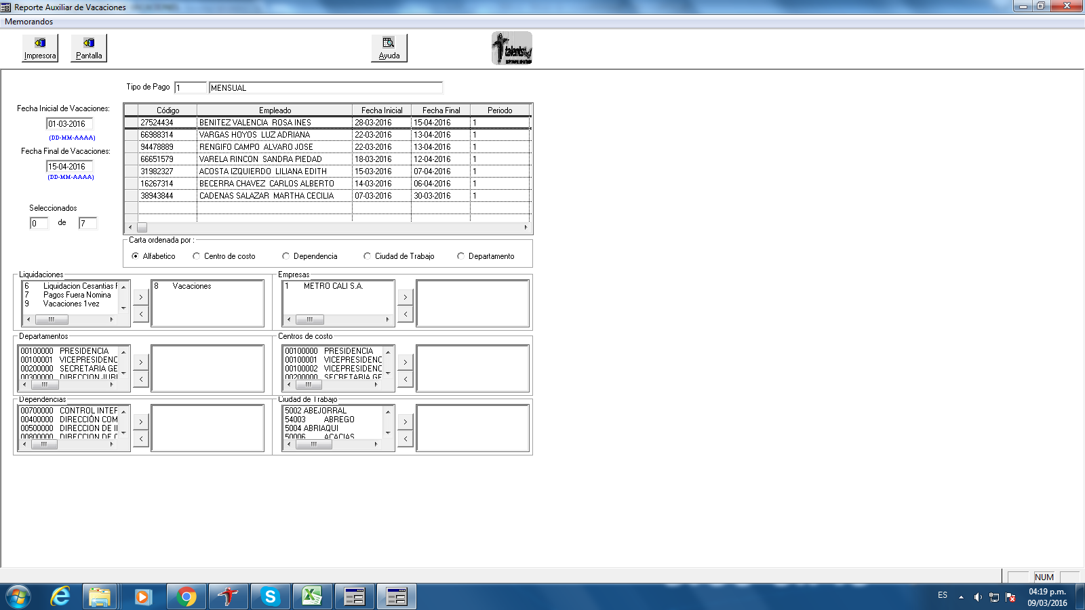SALEN CON FECHAS INICIAL Y FINAL BIEN.

CUANDO SE SACA EL AUXILIAR SALE EN PERIODO 1 Y DEBE SER 3

